Jéco 2018 Salle Molière, Lyon
Mercredi 7 Novembre 2018, 16h-17h30

Conférence : Mieux comprendre les inégalités aujourd’hui ?

Intervenants :
Carlotta Balestra, Analyste politique à l'OCDE
François Bourguignon, Chaire émérite à Paris School of Economics
Cécile Duflot, Directrice générale OXFAM France
Stefan Lollivier, Chargé de mission auprès du Directeur Général, Insee

Modérateur :
Guillaume Duval, Alternatives Économiques

Présentation du thème dans le programme des Jéco

Le mot inégalité et le sentiment qu’elle augmente sont omniprésents dans le débat public. Pourtant, le terme inégalité recouvre des réalités et des concepts très différents. Il peut s’agir des niveaux de vie, du revenu brut, des patrimoines, de la pauvreté absolue ou de la pauvreté relative, mais aussi de l’inégalité des chances, y compris les inégalités vis-à-vis de l’éducation ou de la santé, de la discrimination salariale, de l’exclusion sociale. Il est possible que l’inégalité augmente simultanément dans toutes ces dimensions, mais ce n’est pas certain. Ainsi, l’inégalité des patrimoines ou celles des revenus bruts réagit aux fluctuations des marchés financiers et immobiliers, ce qui n’est probablement pas le cas de l’inégalité des niveaux de vie. Par ailleurs, les instruments de politique économique et sociale qui permettent de lutter contre l’inégalité dépendent de la dimension considérée.

L’ambition de cette session des JECO est d’ouvrir le public à cette diversité conceptuelle de l’inégalité. Chaque paneliste pourrait ainsi insister sur un ou plusieurs aspects de l’inégalité qu’il ou elle désire mettre en avant par rapport à l’affirmation indifférenciée : « l’inégalité augmente ». Ceci demanderait d’expliciter les enjeux conceptuels de ces dimensions de l’inégalité, leur évolution et les instruments permettant de les contenir ou de les faire régresser.

Vidéo de la conférence : http://www.touteconomie.org/index.php?arc=dc033b

Compte-rendu :

Intervention de Stefan Lollivier :
La statistique publique peut être utilisée pour mesurer les inégalités et notamment pour établir des comparaisons spatio-temporelles.
Plusieurs instruments permettent d’appréhender les inégalités de revenus :
- -le rapport interdécile
- -l’indice de Gini
- -le ratio (100 – S 80) / S 20 qui est un indice de masse (plus il est proche de un, plus l’égalité est parfaite).
Parmi les pays de l’UE, la France est plutôt moins inégalitaire, du point de vue des inégalités de revenus, et les inégalités de revenu ont diminué entre 2006 et 2015.

Pour enrichir l’analyse on doit élargir aux transferts en nature (éducation, santé), on obtient alors le revenu ajusté. Avec cet indicateur non seulement on peut voir la diminution des inégalités de revenu, mais on constate aussi que le taux de pauvreté est divisé par deux en France.

On peut aussi étudier l’évolution de la part des 1 % ayant les plus hauts revenus (plus de 106 000 euros par an et par UC) ou celle des 0,1 % (plus de 250 000 euros par an et par UC). Dans les deux cas, les parts sont relativement stables entre 2004 et 2016.

Les limites de ces indicateurs reposent sur des contraintes de comparabilité :
- Les prix sont supposés uniformes sur le territoire, or ce n’est pas le cas.
- Les échelles d’équivalence (par ex dans les UC : deux conjoints = un grand enfant dans une famille monoparentale) conventionnelles.

Intervention de Cécile Duflot :
L’accaparement des richesses par les 1 voire 0,1 % les plus riches maintient voire aggrave les inégalités de patrimoine mondiales. Quelles sont les causes de ces inégalités ?
- -l’héritage (pour un tiers des milliardaires)
- -les monopoles (exemple du Mexicain Carlos Slim, 6ème fortune mondiale)
- -la connivence avec les gouvernements

En France, en 20 ans le nombre de personnes pauvres a augmenté de 1,2 million de personnes, les 10% les plus riches détiennent plus de la moitié du patrimoine et entre mi 2017 et mi 2018 la France a connu la 2ème progression du nombre de millionnaires. Quelles en sont les causes ?
- Les arbitrages politiques et économiques comme :
- -la distribution des dividendes des entreprises du CAC 40
- -la rémunération des PDG du CAC 40
- -la suppression de l’ISF (coût de 3,2 milliards d’euros par an = 8 fois plus que la baisse du montant des APL)
- -le taux d’imposition des 10% les plus riches a diminué en 2018 (rapport de la World Inequality Database)

Un indice a été créé pour mesurer les efforts des États pour lutter contre les inégalités. Des variables telles que le niveau des dépenses sociales pour accéder aux services publics, la progressivité des PO, le droit du travail sont prises en compte. Les résultats montrent que dans le cas de la France c’est la politique sociale qui permet de réduire les inégalités. Les résultats montrent aussi que les vrais gagnants des dernières réformes sont les 1 pour 1000 les plus riches (cf. graphique ci-dessous).

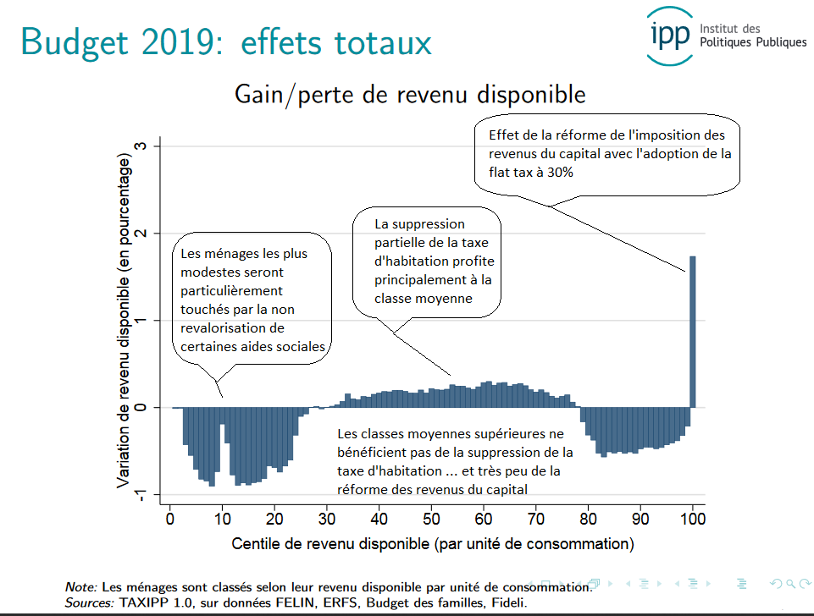

Or des travaux de Richard Wilkinson montrent qu’aller vers plus d’égalité permet à tous de mieux vivre (moins de maux sanitaires et sociaux : maladies, drogue, délinquance, défiance, grossesses précoces) notamment car la vulnérabilité face aux maladies ne dépend pas du revenu.

Quelles sont les pistes prioritaires pour la France ?
- -partager et redistribuer plus équitablement les richesses.
- -renforcer la lutte contre l’évasion fiscale.

Intervention de Carlotta Balestra
L’OCDE mesure les inégalités de bien-être suite à l’initiative de 2011 dite « initiative du vivre mieux ». L’accent est mis sur l’humain et pas uniquement sur le système économique. Il s’agit alors de capturer les aspects objectifs et subjectifs de la vie. Différents domaines sont pris en considération que ce soit pour la qualité de vie et pour les conditions matérielles :
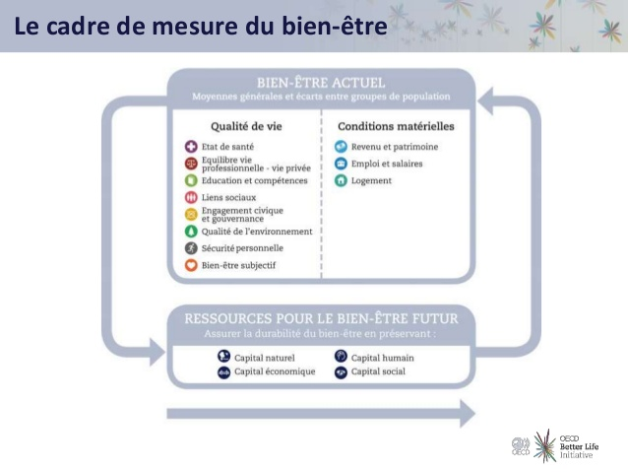

Les inégalités sont étudiées à travers des moyennes générales et des écarts entre groupes de population.
On peut donc se demander les inégalités entre qui et qui ?
- -La dispersion (ratio inter décile, coefficient de Gini) mesure les inégalités verticales.
- -Les écarts entre groupes (hommes/femmes, âge, niveau d’études, origine migratoire) mesurent les inégalités horizontales.
- -On peut aussi utiliser la privation = proportion de personnes vivant en-deçà d’un certain niveau de bien-être (par ex taux de pauvreté monétaire).

Quelle est l’ampleur des inégalités en France ?
Du point de vue des inégalités verticales, la France est proche de la moyenne de l’OCDE pour la plupart des dimensions du bien-être, mais est en-deçà pour les compétences cognitives à 15 ans, et est mieux placée pour les salaires.
Du point de vue des inégalités horizontales selon le niveau d’études la France connaît des inégalités plus importantes que la moyenne des pays de l’OCDE. Tous les indicateurs mentionnés ci-dessus ne vont pas cependant tous dans le même sens.

Les buts de l’OCDE sont de mieux informer les citoyens sur les inégalités et qu’ils s’engagent, de recueillir des informations sur la perception des inégalités. On constate un écart entre les perceptions et les indicateurs objectifs, et quand on interroge les personnes sur où elles se situent dans la société, elles se voient toutes dans la classe moyenne (une personne du 1er décile se place dans le 4ème, une personne de la médiane se place sur la médiane, une personne du 9ème décile se place sur le 7ème décile).

Pour en savoir plus ur votre perception des inégalités :
www.compareyourincome.org/fr

Pour en savoir plus sur la situation d’un pays : l’OCDE a créé des fiches par pays « Comment va la vie ? » www.oecd.org/commentvalavie
index : http://www.oecd.org/fr/statistiques/comment-va-la-vie-23089695.htm
fiche pour la France : http://www.oecd.org/fr/statistiques/Better-Life-Initiative-country-note-France-en-français.pdf

Intervention de François Bourguignon :
Il faut distinguer la perception de l’opinion publique individuelle et de l’opinion collective sur l’évolution des inégalités. Il est intéressant d’étudier le lien entre les inégalités et la montée du populisme (notamment dans le cas des États-Unis).

Il est aussi intéressant de comparer la perception sur l’évolution des inégalités et la réalité dans différents pays.
Quelques exemples :
- -Allemagne : 83% des individus ressentent que les inégalités ont augmenté entre 2000 et 2010. Cela correspond à la réalité.
- -France : 80% des individus ressentent que les inégalités ont augmenté entre 2000 et 2010. Dans les faits, il y a eu une très légère hausse.
- -Chine : 54% des individus ressentent que les inégalités ont augmenté entre 2000 et 2010, 10% pensent qu’elles sont restées stables. Or les inégalités ont augmenté mais dans le même temps le revenu des pauvres a augmenté. La sensibilité face à l’inégalité est alors différente.
- -Brésil : 50% des individus ressentent que les inégalités ont augmenté entre 2000 et 2010, 21% pensent qu’elles sont restées stables. Or, les statistiques officielles montrent une forte baisse des inégalités sous les présidences de Cardoso et de Lula. Mais même si la pauvreté a diminué, la part des riches a augmenté, ce qu’on ne voit pas dans les statistiques officielles (statistiques pas correctes).
- -États-Unis : 42% des individus ressentent que les inégalités ont augmenté entre 2000 et 2010, 23% pensent qu’elles sont restées stables et 35 % qu’elles ont augmenté. Or depuis 30 ans les inégalités économiques ont fortement augmenté, mais la population américaine n’a pas la même perception car elle associe l’idée d’inégalité à l’inégalité des chances, et les Américains ont tendance à penser que tout le monde peut devenir Bill Gates.

En conclusion, les écarts entre la perception et la réalité des inégalités s’expliquent de trois manières complémentaires : des statistiques pas correctes, une opinion influencée par les médias et le discours politique, le concept d’inégalité n’est pas défini de la même manière par l’opinion publique et par les statisticiens.

Trop d’inégalité peut générer des inefficacités économiques. Le cas des États-Unis est un cas d’école. Malgré la forte hausse des inégalités, l’économie continue de se développer, et il n’y a pas eu d’accident politique majeur avant l’élection de Donald Trump. L’opinion publique a fini par être affectée et a voulu un changement politique. Et pourtant D Trump va encore faire augmenter les inégalités, les plus pauvres ont voté pour H Clinton. Dans d’autres pays (Angleterre, Italie, France, Allemagne), l’analyse n’est pas la même car la montée des inégalités économiques n’est pas la même. Mais d’autres inégalités progressent en particulier le sentiment d’insécurité économique, les inégalités dans la prospective que chacun a de sa situation (30 % des Français ont peur de tomber dans la pauvreté), dans l’inégalité des chances à court terme.

Réponses aux questions posées par un panel d’étudiantes et de l’auditoire

Question sur la hausse des frais d’inscription à l’université et le risque d’aggravation des inégalités.

Carlotta Balestra : On a un effet du milieu parental sur les compétences des étudiants. L’accès à une éducation de qualité est nécessaire pour combattre les inégalités, notamment l’inégalité des chances.

François Bourguignon : C’est une question taraudant tout le système éducatif français. Faire payer : pourquoi pas puisque le système complètement gratuit avantage les familles plus favorisées. On ne pourrait pas rendre tout payant même si des bourses compensent.

Cécile Duflot : Dans les données de l’OCDE nous avons vu trois feux rouges en ce qui concerne les compétences cognitives. Les enquêtes PISA montrent que le système scolaire français produit davantage d’inégalités que celles qui y entrent.

Question sur la lutte contre les discriminations.

François Bourguignon : Il n’existe pas toujours de solution pour lutter contre toutes les discriminations. Pour lutter contre les inégalités horizontales entre les hommes et les femmes, des lois ont tenté de crever le plafond de verre, mais il reste encore des discriminations. En termes de lutte contre les discriminations ethniques dans l’obtention d’un logement, les plaintes mettent longtemps avant d’aboutir. La Liberté proclamée par les Lumières reposait avant tout sur la réduction des inégalités verticales.

Cécile Duflot : Il existe aussi un vrai problème de cumul des inégalités pour les femmes. Pour lutter contre les discriminations il faut d’abord les mesurer. En France, les statistiques ethniques ne sont pas autorisées, on utilise le testing (recrutement, accès au logement). Mais on ne mesure pas la résignation, l’auto censure, l’auto élimination. Par ailleurs, les discriminations ne sont souvent pas comprises par ceux qui ne les vivent pas (endogamie des dirigeants politiques). On produit des inégalités supplémentaires par ignorance et auto censure, ce qui est dévastateur pour nos sociétés.

Stefan Lollivier : On n’a pas de statistiques ethniques en France car il n’existe pas de consensus social pour en faire. Néanmoins on a des statistiques selon les pays de naissance des parents, des grands-parents.

Carlotta Balestra : pour que les politiques soient plus efficaces, il faut disposer de données. Or la moitié des pays de l’OCDE ne font pas de statistiques ethniques.

Question sur les indicateurs statistiques et leurs limites, notamment le PIB.

Stefan Lollivier : Les indicateurs macroéconomiques ne servent pas tous à mesurer les inégalités : par exemple le PIB ne mesure pas les inégalités. Il faut utiliser un ensemble d’indicateurs et constater une convergence. Il faut aussi utiliser des méthodes pertinentes. Par exemple dans le cas des inégalités entre les hommes et les femmes, il faut étudier les inégalités résiduelles = enlever l’effet diplôme, l’effet expérience…

Carlotta Balestra : Le choix des indicateurs dépend du but de l’analyse. Quand on veut mesurer les discriminations, il faut utiliser des indicateurs de mesure des inégalités horizontales plutôt que verticales. Il faut aussi lutter contre les inégalités de genre et non de sexe (inégalités biologiques contre lesquelles on ne peut rien faire).

Guillaume Duval : Le débat sur le PIB est ancien. Cela fait deux ans que le gouvernement ne publie pas la batterie d’indicateurs complémentaires au PIB. Le CESE (conseil économique, social et environnemental) dont je fais partie, continue de les publier.

François Bourguignon : Par définition, le PIB n’est pas un indicateur de progrès social. C’est un indicateur de production économique, et à ce titre, il est fort utile. Il ne faut pas le prendre pour ce qu’il n’est pas. C’était d’ailleurs ce que rappelait le Rapport Stiglitz-Sen-Fitoussi commandé par N Sarkozy. Mesurer avec les inégalités avec un seul indicateur est impossible.

Question sur les quotas dans la lutte contre les discriminations.

Cécile Duflot : Je reprends une citation dont je ne connais pas l’auteur qui dit : je n’aime pas les quotas mais j’aime ce qu’ils produisent. Les quotas sont le moyen le plus sûr de parvenir à la parité.
Ils permettent de lutter contre le conservatisme global qui s’exerce d’une double manière : par les hommes et par les femmes (et pas seulement via l’auto censure). Un exemple d’une étude effectuée aux États-Unis.
Ex : un exposé était présenté sur la côte Ouest par de vrais étudiants (femmes et hommes) face à un jury mixte. Ces réponses ont été apprises par des comédiens (femmes et hommes) qui les ont récitées face à un jury mixte de la côte Est, en inversant les sexes des étudiants. Résultats : les femmes donnant les réponses des hommes sont sous-évaluées de 2 points, les hommes donnant les réponses des femmes sont sur évalués de deux points. Ces écarts de notation ne se constatent pas seulement chez les membres du jury masculins, les membres féminins ont sur et sous noté de la même manière.
Autre exemple : pendant longtemps des travaux d’archéologues ont considéré que des restes étaient ceux d’un guerrier Viking alors que des tests ADN auraient pu être effectués plus tôt, il a fallu attendre 2016 pour qu’on pense à des tests pour déterminer le sexe du guerrier… qui s’est avéré être une guerrière.

Question sur les causes de la concentration du patrimoine.

Stefan Lollivier : Ces inégalités n’ont pas augmenté en France. Elles reflètent les revenus (actions, valeurs mobilières) et la situation économique (crise/croissance). Les revenus du patrimoine sont souvent capitalisés (latents) ce qui est difficile à mesurer.
François Bourguignon : On utilise les dividendes pour mesurer le revenu du capital. Il faut prendre en compte la hausse de la valeur de l’entreprise aussi à travers les profits non distribués, c’est ce qu’on entend par les revenus latents. Ce n’est pas visible tant que la plus-value n’est pas réalisée. Des travaux de l’École des Mines de Paris en tiennent compte.

Guillaume Duval : Les politiques monétaires ont eu un rôle dans la montée des inégalités, et cela peut expliquer la montée du populisme. Le laxisme, les injections monétaires ont fait augmenter le prix des actifs alors que la politique budgétaire était plutôt restrictive et que le marché du travail a été libéralisé.

Stefan Lollivier : Les biais technologiques peuvent aussi expliquer la concentration des revenus. Des travaux de la Banque Mondiale montrent que dans les secteurs des NTIC le gagnant rafle tout.

François Bourguignon : L’équité est souvent évoquée. Ces inégalités dans les NTIC (exemple de Carlos Slim) conduisent à des inefficacités (le monopole mexicain dans la téléphonie crée des inefficacités). Mais les politiques redistributives peuvent aussi avoir des effets négatifs sur l’efficacité économique (diminution des incitations d’un certain nombre d’acteurs).

Par exemple utilisation de trois indicateurs : https://www.insee.fr/fr/statistiques/3610277#titre-bloc-6
Les résultats projetés (tableau avec feux verts, jaunes, rouges) figurent dans la fiche sur la vie en France : http://www.oecd.org/fr/statistiques/Better-Life-Initiative-country-note-France-en-français.pdf
Pour en savoir plus : https://www.nationalgeographic.fr/histoire/lun-des-plus-grands-guerriers-vikings-etait-une-femme

